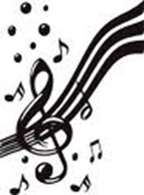NÁZEV PROJEKTU: **KONCERT PRO MAMINKU**

Motto: Jméno: _______________

**Písnička**

Michal Černík

**Na světě je plno krásy.** Datum: _______________

**Kdo má radost, zazpívá si.**

**V radosti a zpívání,** Nakresli mamince ke Dni matek hudební obrázek:

**není místo na lhaní.**

**Tátové a mámy,**

**zpívejte si s námi.**

**Kdybychom si nezpívali,**

**to by dobré nebylo,**

**to by se nám na světě**

**o mnoho míň líbilo.**

Druhou květnovou neděli se slaví Den matek. Připrav pro svou maminku a třeba i babičku koncert. Pokud umíš hrát na nějaký nástroj, použij svou dovednost. Pokud tě baví zpívat, vzpomeň si na různé písničky. Také máš možnost připravit si podomácku vyrobenou „bicí soupravu“ nebo různé domácí hudební nástroje.

Měl(a) bys být současně účinkující i pořadatel, proto musíš koncert připravit po všech stránkách:

|  |  |
| --- | --- |
| aktivita | splnění |
| 1. příprava hudebního nástroje, cvičení |  |
| 1. příprava pozvánky, grafická úprava, náležitosti |  |
| 1. příprava „koncertního sálu“ |  |
| 1. realizace koncertu |  |
| 1. přání mamince ke Dni matek |  |
| 1. úklid |  |
| 1. zhodnocení, poslání fotek |  |

Je jasné, že příprava koncertu zabere nějaký čas, proto si myslím, že mamince nebude vadit, když se termín oslavného koncertu trochu z neděle odsune.

**Pozorování:** Jaký jsi měl(a) pocit při koncertu, jeho přípravě? Udělal(a) jsi mamince radost? _____________________________________________________

_______ ____________________ _______________________________

**1. Poznáš hudební nástroje? Přiřaď k obrázku správné pojmenování.**

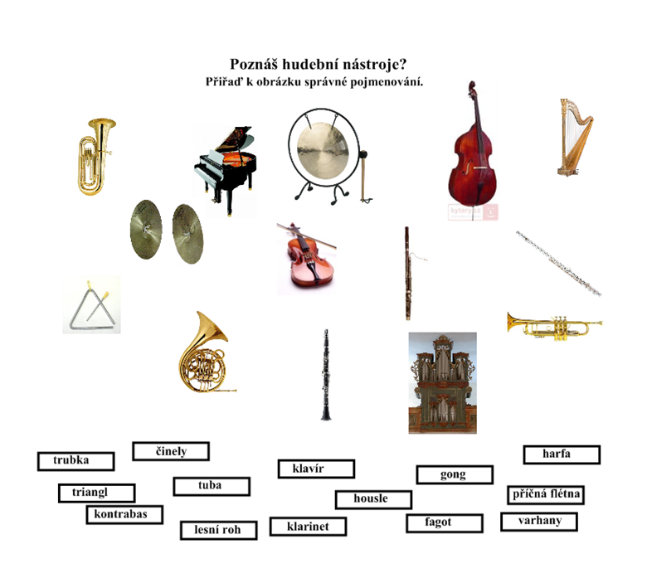

**2. Umíš nástroje zařadit do správné nástrojové skupiny?**

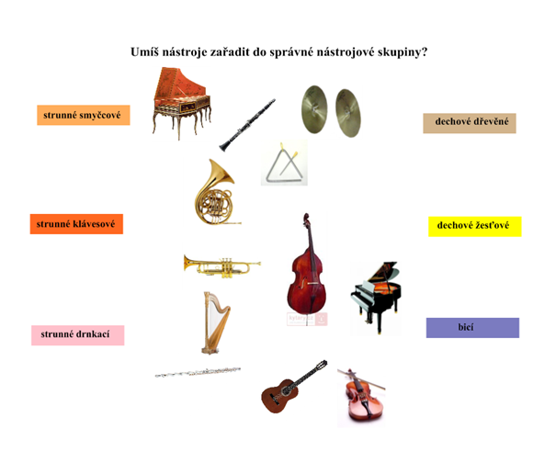

**[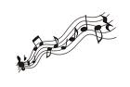](http://www.google.cz/imgres?imgurl=http://zslipov.cz/devataci/radjir/noty%5b1%5d.jpg&imgrefurl=http://zslipov.cz/devataci/radjir/david.htm&usg=__nyhRcCwIDCsy9bgvsgMI1ypoZxk=&h=472&w=700&sz=34&hl=cs&start=1&zoom=1&itbs=1&tbnid=TPrExLwJGoUvsM:&tbnh=94&tbnw=140&prev=/images?q=noty&hl=cs&sa=G&gbv=2&tbs=isch:1)3. Ztracená písnička**

Na následujících řádcích, vás milé děti, čeká docela nudná zpráva. Kdo však bude pozorný, najde v textu schovanou písničku. Podtrhejte slova písničky, která jsou uspořádána tak, jak jdou opravdu za sebou.

**Jak je nám známo z doslechu, přihodilo se jednou, nejspíš před mnoha lety,**

**že v blíže neurčité krajině skákal pes neznámé rasy, věku i jména přes oves, čímž je zajisté míněno celé pole, o jehož rozloze ani majiteli nemáme k dispozici žádné bližší informace.**

**Výše zmíněný čtvernožec se poté stejným způsobem pohyboval přes zelenou louku, která ležela poblíž ovesného pole.**

**Čtvernožec se uvedeným terénem nepohyboval sám, neboť je doloženo, že přes pole a louku šel za ním myslivec,**

**jehož jméno, stáří, bydliště, jakož i další údaje nám zůstaly neznámy,**

**neboť kusá informace o něm uvádí pouze bezvýznamnou skutečnost,**

**že měl péro na svém mysliveckém klobouku.**

Zapiš název písničky: ______________________________________

Jazyk ukázky je místy trošku nemoderní.

Vypiš si slova, kterým zcela nerozumíš: ______________________________________

_________________________________________________________________________

**4. Uhodneš, jaké dětské písničky a říkadlo se skrývají v nápovědě?**

|  |  |  |  |
| --- | --- | --- | --- |
| Trouba na pečení se zbořila,  kdopak ji asi opraví,  věkem opotřebovaný odešel,  a mladý se to ještě nenaučil.  __________________________ | | Kape voda jako z konve,  Ten co je na dostizích nás veze,  na místo kde je tráva,  až opeřenec, který se nestará o svá vajíčka, zakřičí.  _______________________________ | |
| Točí se kolo v domě, kde se mele mouka,  za pět prstů bez jednoho peněz,  kolo se rozbilo  a všechno zničilo.  ________________________________ | | Chytré zrzavé zvíře utíká do města,  má na zádech koření,  pichlavá koule se kutálí za ním,  vyhrožuje, že koření vysype.  ________________________________ | |
|  |  | [http://t3.gstatic.com/images?q=tbn:m_Kr16hEyZFQ8M:http://www.torahtots.com/alefbet/gifs/rain.gif](http://www.google.cz/imgres?imgurl=http://www.torahtots.com/alefbet/gifs/rain.gif&imgrefurl=http://www.torahtots.com/alefbet/rain.htm&usg=___PiurpKAYHCnkA1-ivBzIzXu94s=&h=612&w=534&sz=8&hl=cs&start=3&zoom=1&tbnid=m_Kr16hEyZFQ8M:&tbnh=136&tbnw=119&prev=/images?q=pr%C5%A1%C3%AD&hl=cs&sa=G&gbv=2&imgtype=lineart&as_st=y&tbs=isch:1&itbs=1) | [http://t3.gstatic.com/images?q=tbn:R0Kv9bzz-weuQM:http://www.kralicky-sneznik.cz/Ubytovani/Kovarna/Kovarna_kamna.jpg](http://www.google.cz/imgres?imgurl=http://www.kralicky-sneznik.cz/Ubytovani/Kovarna/Kovarna_kamna.jpg&imgrefurl=http://www.kralicky-sneznik.cz/Ubytovani/Kovarna/kovarna.html&usg=__UIrIKiik69NCrOzKVkG5wJO9Km4=&h=480&w=640&sz=78&hl=cs&start=18&zoom=1&tbnid=R0Kv9bzz-weuQM:&tbnh=103&tbnw=137&prev=/images?q=kamna&hl=cs&sa=G&gbv=2&as_st=y&tbs=isch:1&itbs=1) |

**5. Přečti si básničku, pokud ti to půjde, nauč se ji zpaměti.**

Muzikant K básničce nakresli ilustraci:

Miroslav Florian

To je nástroj, tenhle plot!

Běžím s větrem o závod

a brnkám si kouskem dřeva

jako podle not.

Až dostanu za pár let Zdůvodni psaní souhlásek uprostřed a na konci slov:

trubku nebo klarinet,plo**t - ________________,** pě**t - __________,**

zahraju všem po písničceklarine**t - _____________,** no**t - ___________ ,**

a mamince pět.závo**d - ____________,** le**t - _____________,**

kou**s**kem **- __________,** tru**b**ku **- ___________ .**

Vymysli zvukově podobná slova, která se liší souhláskou na konci slov a významem: plod – plot, ______________________________________________________

________________________________________________________________

**6. Vypočítej příklady, které jsou zapsány na pražcích kytary:**

|  |
| --- |
| **Kolik má kytara strun? _______** |

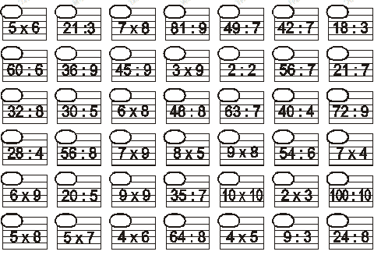

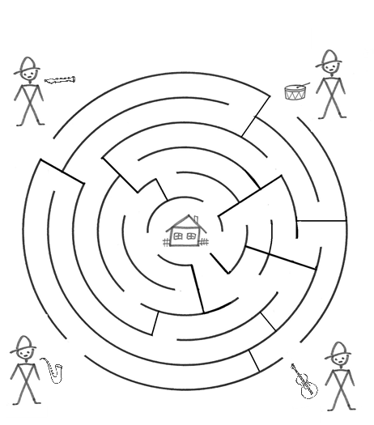**7. Pomocí kružítka a pravítka narýsuj stejné nebo podobné bludiště.**

(Může být větší)

**8. Písmenům odpovídají čísla. Urči součet pro tato slova.**

|  |  |  |  |  |  |  |  |  |  |  |  |  |  |  |  |  |  |  |  |  |  |  |  |  |  |  |
| --- | --- | --- | --- | --- | --- | --- | --- | --- | --- | --- | --- | --- | --- | --- | --- | --- | --- | --- | --- | --- | --- | --- | --- | --- | --- | --- |
| **A** | **Á** | **B** | **C** | **D** | **E** | **É** | **F** | **G** | **H** | **I** | **Í** | **J** | **K** | **L** | **M** | **N** | **O** | **P** | **R** | **S** | **T** | **U** | **V** | **X** | **Y** | **Z** |
| **1** | **2** | **3** | **4** | **5** | **6** | **7** | **8** | **9** | **10** | **11** | **12** | **13** | **14** | **15** | **16** | **17** | **18** | **19** | **20** | **21** | **22** | **23** | **24** | **25** | **26** | **27** |

BASA 3 + 1 + 21 + 1 =___________________

KLAVÍR_____________________________________________________

FLÉTNA________________________________________________________________

KYTARA ______________________________________________________

KLARINET ______________________________________________________________

CAJON_______________________________________________________________

**9. V osmisměrce hledej deset hudebních nástrojů: → ← ↑ ↓**

|  |  |  |  |  |  |  |  |  |
| --- | --- | --- | --- | --- | --- | --- | --- | --- |
| **A** | **H** | **Č** | **U** | **H** | **D** | **E** | **V** | **B** |
| **R** | **N** | **I** | **Í** | **N** | **O** | **I** | **Á** | **S** |
| **A** | **T** | **N** | **F** | **K** | **O** | **B** | **R** | **O** |
| **T** | **J** | **E** | **E** | **L** | **S** | **U** | **O** | **H** |
| **Y** | **N** | **L** | **A** | **A** | **É** | **E** | **H** | **J** |
| **K** | **E** | **U** | **D** | **V** | **E** | **T** | **B** | **N** |
| **Í** | **B** | **N** | **Á** | **Í** | **S** | **T** | **N** | **R** |
| **D** | **U** | **D** | **Y** | **R** | **B** | **A** | **S** | **A** |
|  | **B** | **O** | **J** | **E** | **A** | **H** | **O** | **J** |

|  |
| --- |
|  |
|  |
|  |
|  |
|  |
|  |
|  |
|  |
|  |
|  |

**10. Kdo jsem ?**

Jsem 5 . 5 nástroj. Mám 14 : 2. Držíte mě pod 6 . 3. Hrajete na mě 27 : 3.

|  |  |  |  |
| --- | --- | --- | --- |
| 20 - pracovní | 4 – klávesy | 18 - bradou | 10 – prsty |
| 25 – hudební | 5 – paličky | 16 – krkem | 3 – nohou |
| 30 – psací | 6 – díru | 14 – paží | 8 - paličkou |
| 35 - operační | 7 - struny | 12 - nohou | 9 - smyčcem |

_____________________________

**11. Vypočítej a obrázek vybarvi podle zadání.**

Na jaký nástroj hudebník hraje? __________________________________

Vypiš tvrdé souhlásky: ___________________________________________

Vysvětli, proč se v názvu tohoto hudebního nástroje nepíše po R tvrdé y (ypsilon): ________________________________________________________________

________________________________________________________________

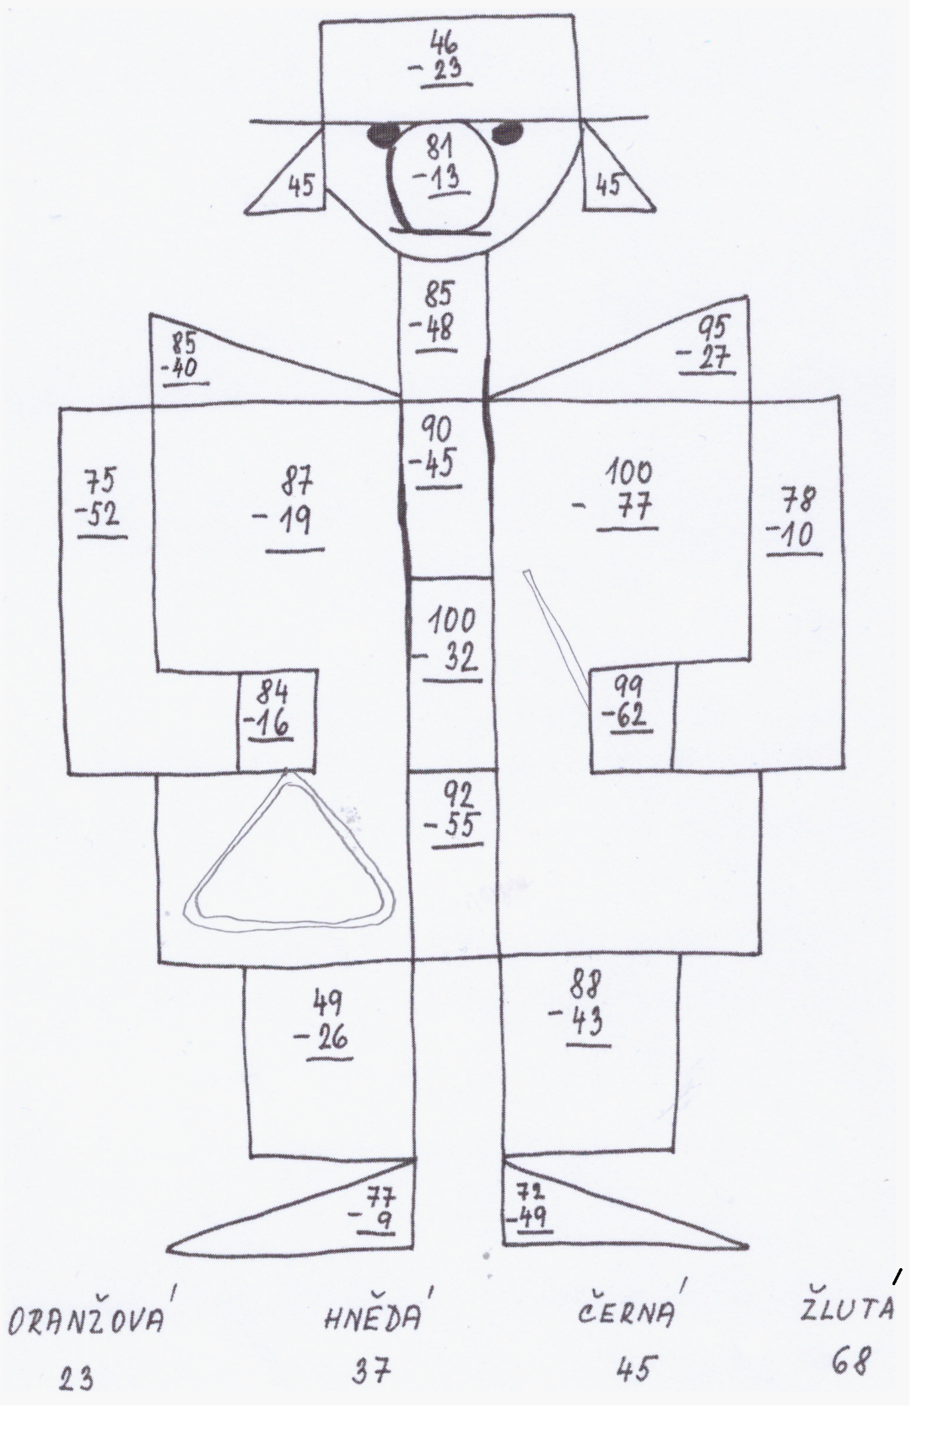

**12.** **Trocha lámání hlavy na závěr. Vylušti název písničky:**

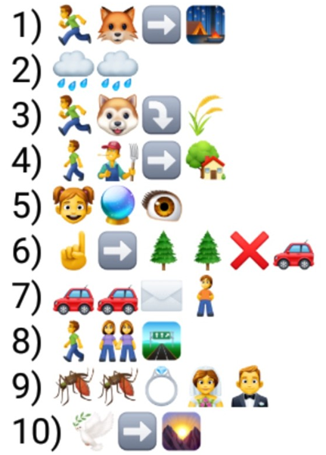

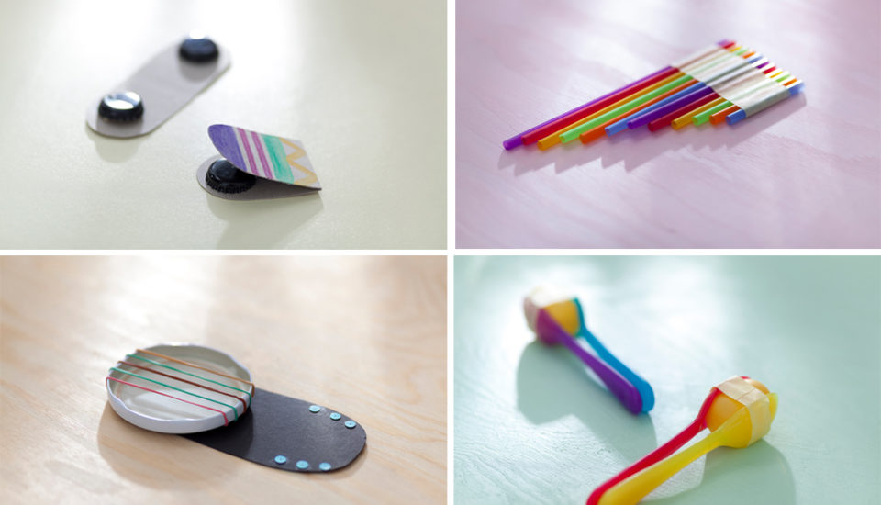Inspirace k výrobě vlastních hudebních nástrojů:

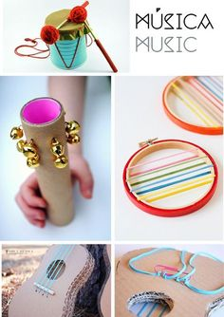

Hledej na internetu další možnosti.

Třeba: <https://www.jaksihrat.cz/batole/vyroba-vlastnich-hudebnich-nastroju/>

<https://primanapady.cz/clanek-962-jak-udelat-jednoduchy-hudebni-nastroj-zachrastete-si-spolecne-treba-skakal-pes-0>

**SEBEHODNOCENÍ:**

Ohodnoť, jak se ti podařilo zvládnout čtení, úkoly, ale taky chuť do práce:

0% 100%

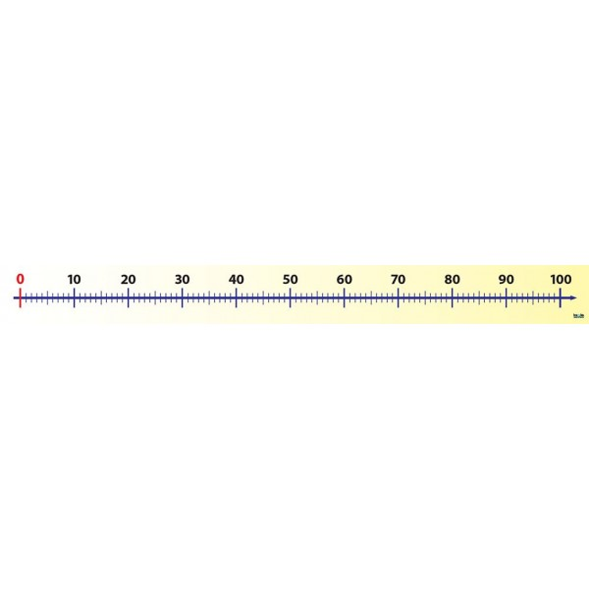

Co tě nejvíc zaujalo? ______________________________________________

HEZKÝ TÝDEN.